 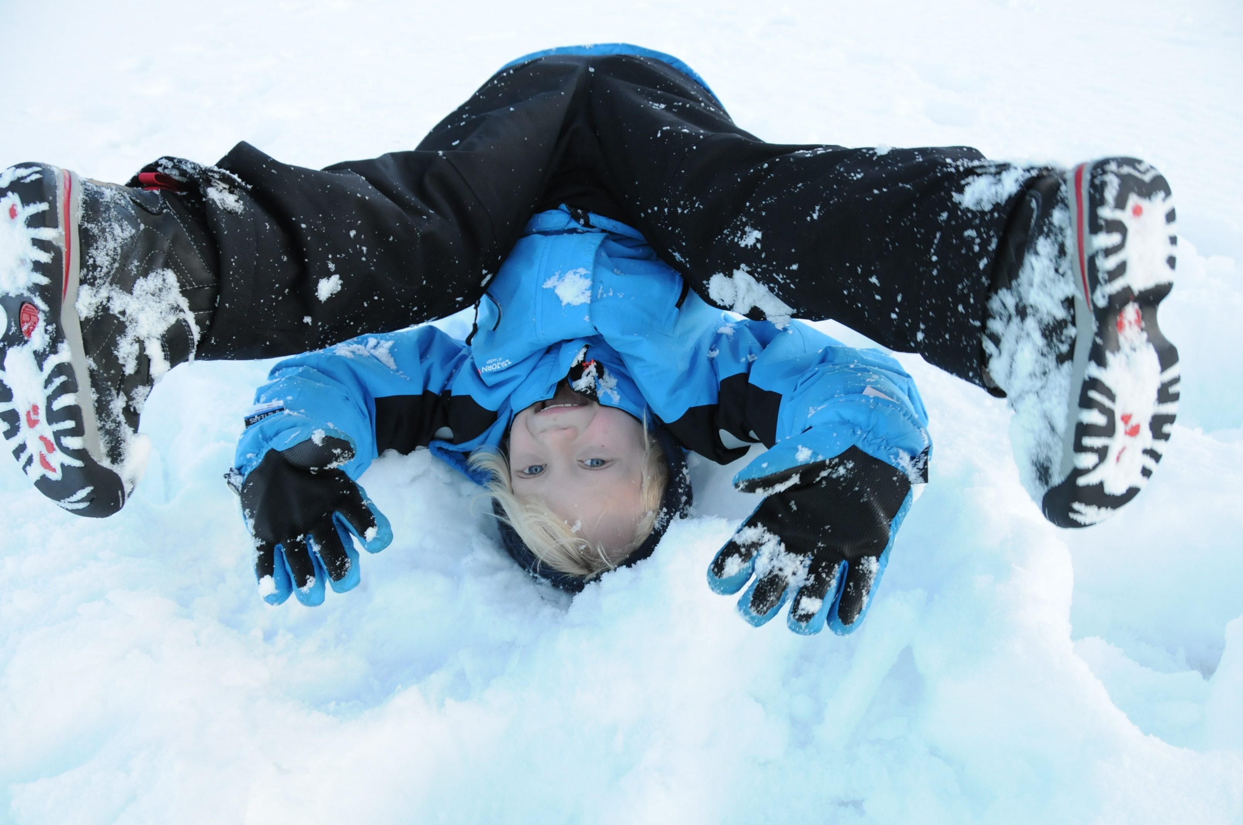

**Friluftsfrämjandet i Huddinge och Villaförening Vi i Sjöängen bjuder på en vintrig familjedag i Sjöängen. Kom och prova något nytt eller bara njut av att vara ute tillsammans!**

* Åk skridskor på Drevviken i tryggt sällskap av Friluftsfrämjandets ledare. Såväl nybörjare som vana skridskoåkare kan delta. Lär dig tekniken, få tips om utrustning och hur du tar dig upp om du plurrar. Tag chansen att prova på och anmäl dig på [www.friluftsframjandet.se](http://www.friluftsframjandet.se)/huddinge **Plurrövning på Drevviken**
* Om snön ligger -Ta en tur på längdskidor. Få tips om teknik och utrustning. Eller åk pulka med de minsta barnen.
* Prova på aktiviteter arrangerade av Friluftsfrämjandets barngrupper och kanske Skogsmulle kommer på besök!
* Testa en vintrig äventyrsbana.
* Vad vet du om is? Tävla och vinn ett pris!
* Korv till försäljning. Villaföreningen bjuder på dryck .
* Tag med skidor, skridskor och pulka men lämna bilen hemma!

**Varmt välkomna till Sjöängsbadet i Trångsund!**

**Vintermys i Sjöängen**

**Söndag 2 februari 2025, kl 11-14**